* Kanan (Timur): Memeriksa dari kiri ke kanan.

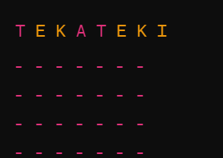

* Tenggara:Memeriksa diagonal kanan bawah.

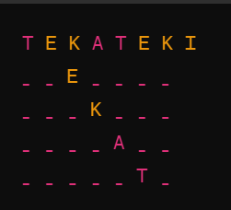

* Selatan:Memeriksa ke bawah.

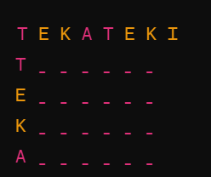

* Barat Daya:Memeriksa diagonal kiri bawah.

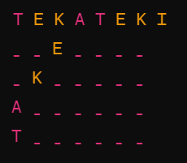

* Barat: Memeriksa dari kanan ke kiri.

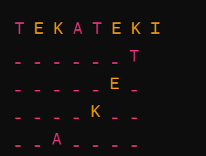

* Barat Laut: Memeriksa diagonal kiri atas.

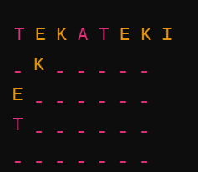

* Utara: Memeriksa ke atas.

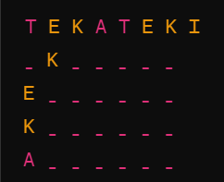

* Timur Laut: Memeriksa diagonal kanan atas.

